MG3526 |  | Спортивное оборудование "Пенёк"
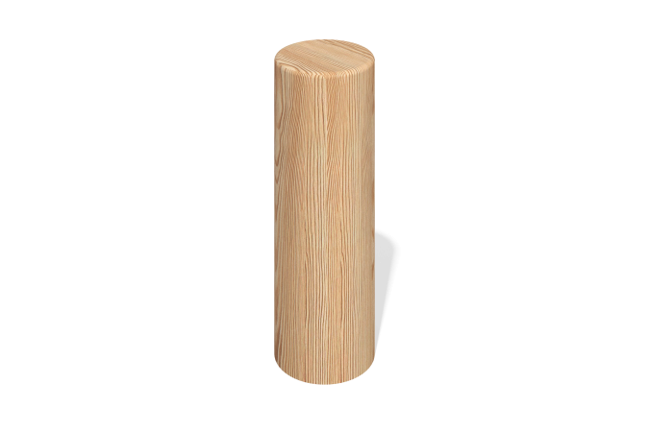

Размеры, мм: | 200x200x300 | Вес, кг: | 9.412
Характеристики материалов
Материалы: дерево хвойных пород - сосна.
Комплектация: пенек - 1 шт., комплект крепежа - 1 шт.
Спортивный элемент выполнен из одного пенька для лазания. Бревно выполнено из клееного оцилиндрованного бруса сосны диаметром 200 мм.
В комплексе используется крепеж из нержавеющей стали. Выступающие части резьбовых соединений и открытые части труб закрыты пластиковыми заглушками.
Покрытие элементов:
- металл - порошковый цинкогрунт, порошковая краска;
- брус - грунтовка лессирующая, водно-дисперсионный лак.

